The Big short : crise financière des « subprimes » de 2008

ACTIVITé 1 : Comment fonctionnent les marchés financiers ?

http://www.lumni.fr/video/comment-fonctionnent-les-marches-financiers-revisions-bac-economie | 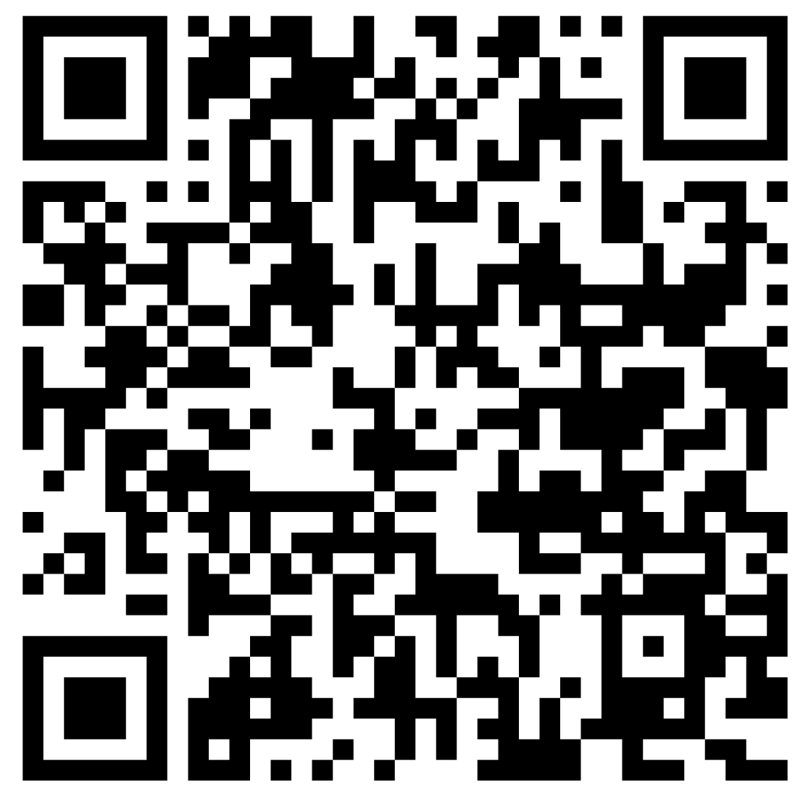

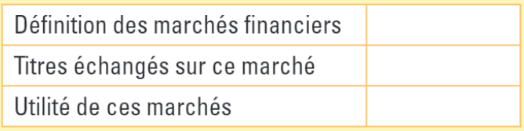

ACTIVITé 2 : Aides pour comprendre le film (The Big short)

https://abc-economie.banque-france.fr/titrisation | 

Faire le quizz proposé par la Banque de France : https://www.banque-france.fr/fileadmin/user_upload/banque_de_france/titrisation/

ACTIVITé 3 : Aides pour comprendre le film (The Big short)

https://www.youtube.com/watch?v=HE_6h9LWVKw | 

(Reliez, ci-dessous, les termes de gauche à leurs explications à droite)

MBS : mortgage-backed securities).  Créances hypothécaires titrisées (en français) |  |  | - Contrats d’assurance, sur les MBS et les CDO en misant sur un non-remboursement massif des prêts à courte échéance.
CDO : collateralised debt obligation  obligations adossées à des actifs (en français) |  |  | - Titres (actifs financiers) composés de plusieurs prêts immobiliers
CDS : credit default swap |  |  | - Produits financiers issus de la transformation de créances en titres en rassemblant des « tranches » multiples de MBS.

ACTIVITé 4 : Aides pour comprendre le film (The Big short)

(Déplacez les étiquettes au « bon endroit »)

Schéma « jeu dynamique » sur les MBS/ CDO/ CDS/Titrisation

https://ladigitale.dev/digiquiz/q/63ecfd711d19d | 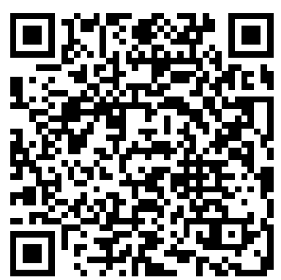

ACTIVITé 5 :

Complétez le schéma avec les étiquettes proposées

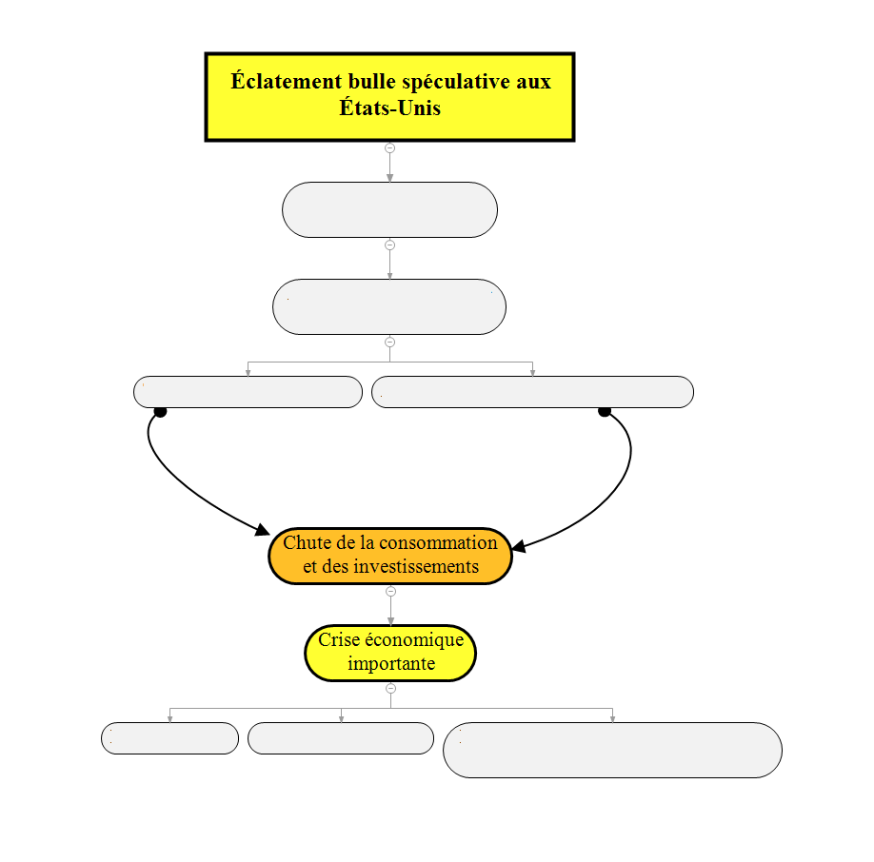 | 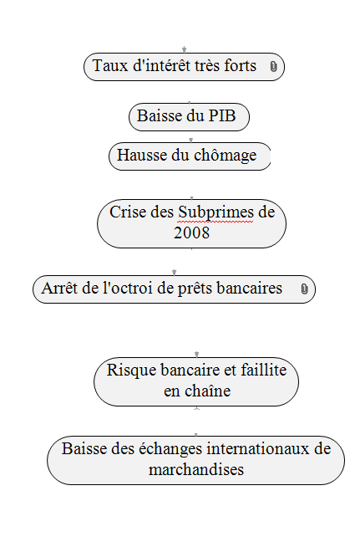

ACTIVITé 6 : Complétez le schéma avec les étiquettes proposées OU JEU de « plateau » sur le principe du « Uno »

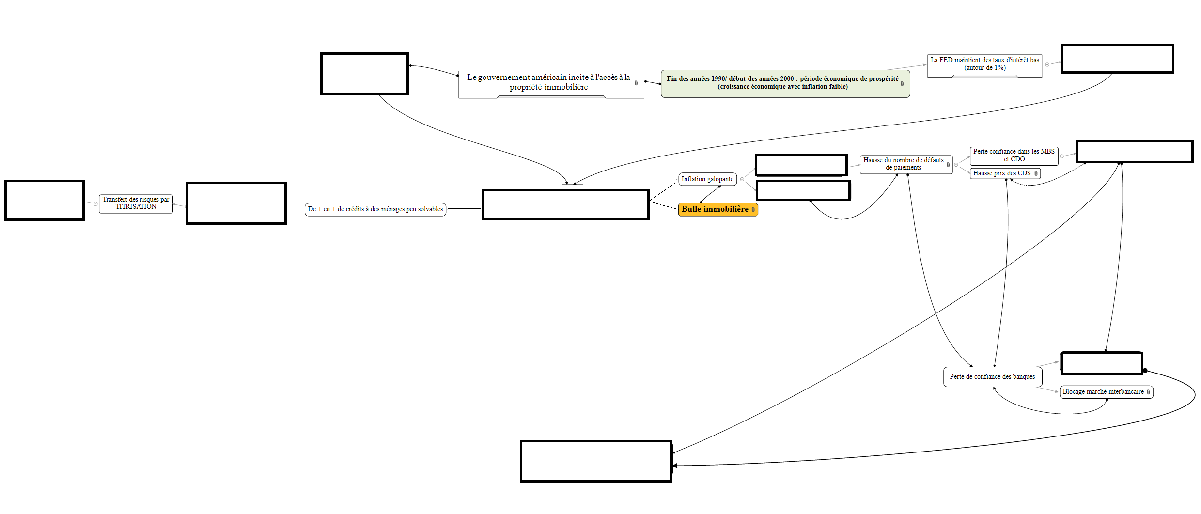 | 